Jenkins使用手册

1. 安装部署方式

三种：docker/tomat/war包 还有msi程序安装

War包启动命令：java –jar Jenkins.war

安装过程有推荐安装和可选择插件安装

安装后，启动。访问<http://127.0.0.1:8080/> 用之前admin的账户登录。

1. 界面介绍

主要是创建一个job,然后在job中添加一些操作，主要是在下面标签里面操作。

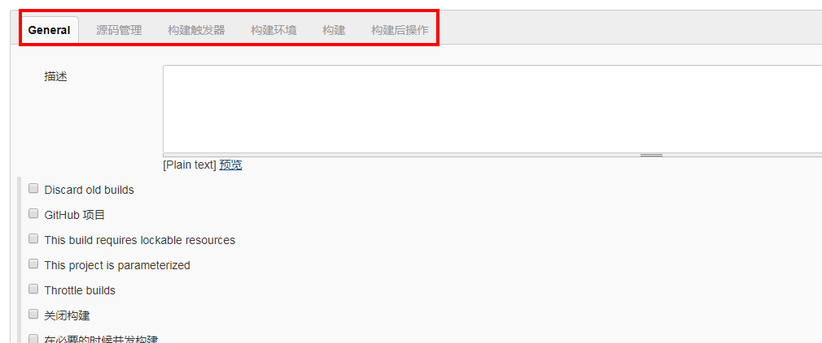

2.源码管理

可以把git上的代码拉取下来。 填写好git仓库的地址，这里采用SSH的地址，用https的地址会失败。

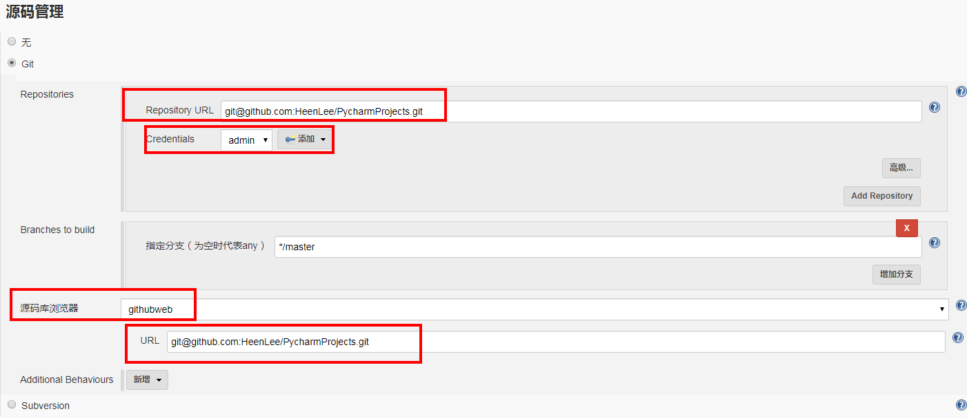

添加凭证，选择SSH的选项，然后填写私钥，就是git获取在本地的私钥。保存

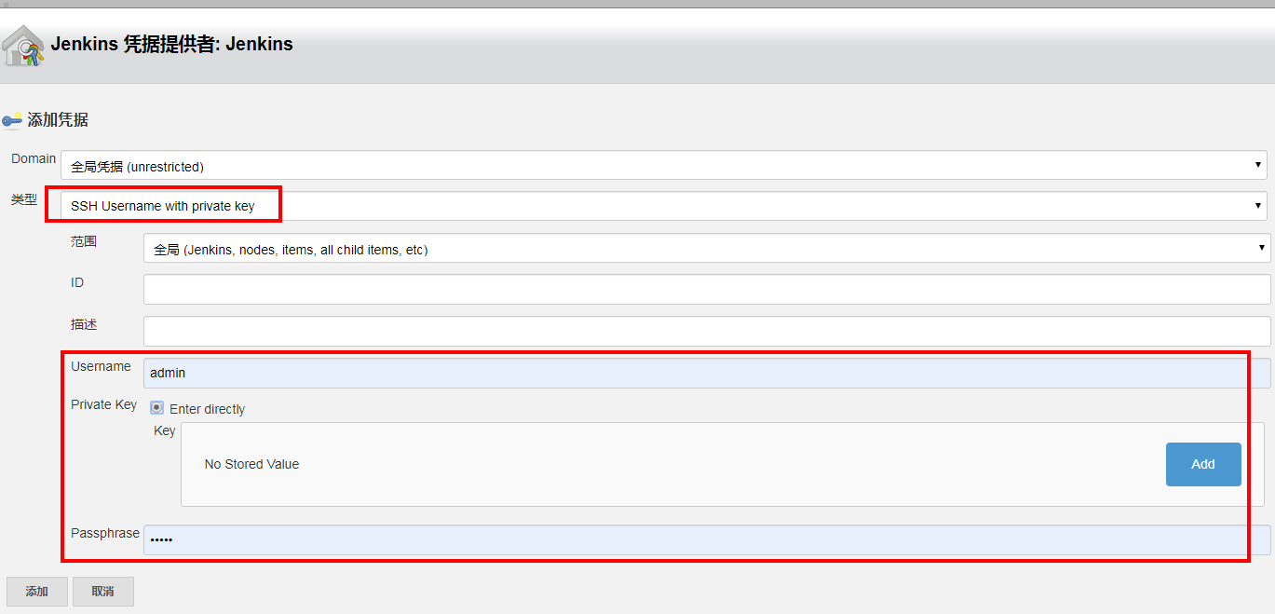

3.构建触发器

可以定时构建。定时的选择比较多。待续

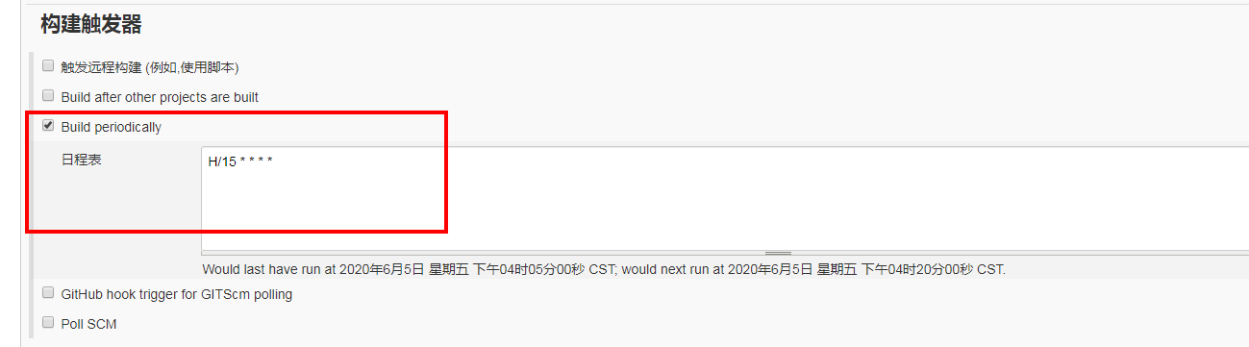

4.构建环境

5.构建

开始构建。通过运行windows cmd，Linux shell等等运行命令。此处是关键，比如运行python命令执行脚本，newman命令都是在此处

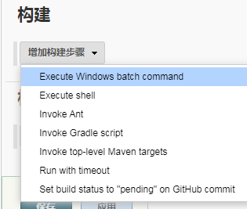

6.构建后操作

1. 其他操作

点击job，进入后是详情，可删除，启动，重新配置，查看构建历史等等。

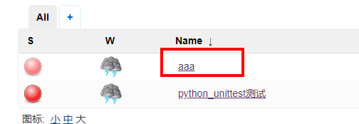

1. 插件管理

点击进入，有许多的配置相关的操作。先介绍几个用过的选项

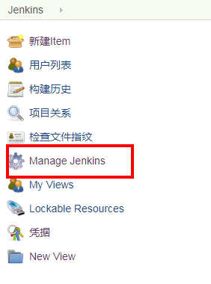

1. Congigure System系统配置
2. Configure Global Securty配置全局安全
3. 凭据配置

添加可见属性。比如对上面源码管理里面的凭据

1. Global Tool Configuration 全局工具配置

可以配置maven jdk git gradle ant 等构件工具。

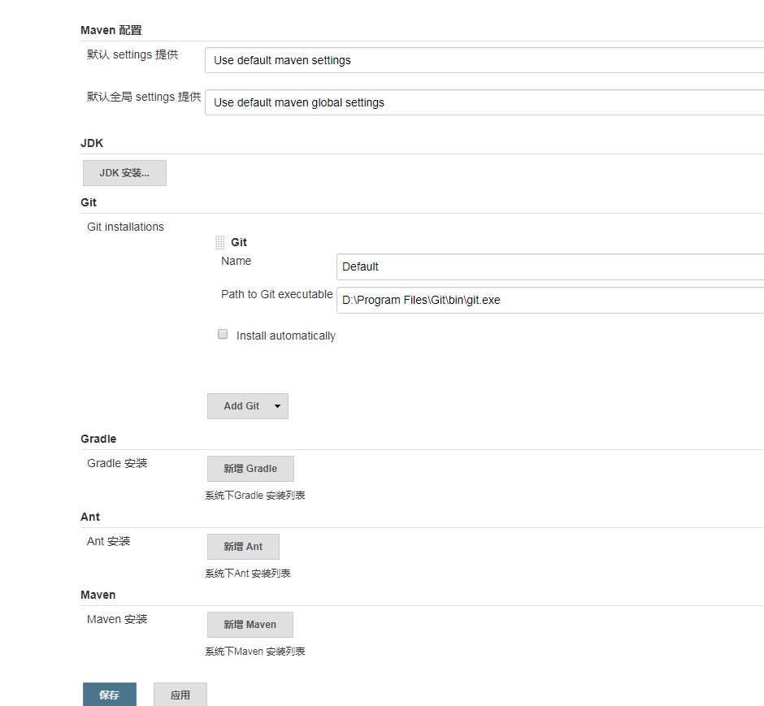

1. Manage Plugins插件管理

下载，查看，更新插件

1. Jenkins构建结果

结果保存在安装目录，job记录构建历史记录等等，workspace保存git下载的内容等等

